МУНИЦИПАЛЬНОЕ БЮДЖЕТНОЕ ДОШКОЛЬНОЕ ОБРАЗОВАТЕЛЬНОЕ УЧРЕЖДЕНИЕ «РОМОДАНОВСКИЙ ДЕТСКИЙ САД КОМБИНИРОВАННОГО ВИДА

Картотека дидактических игр по аппликации для детей дошкольного возраста

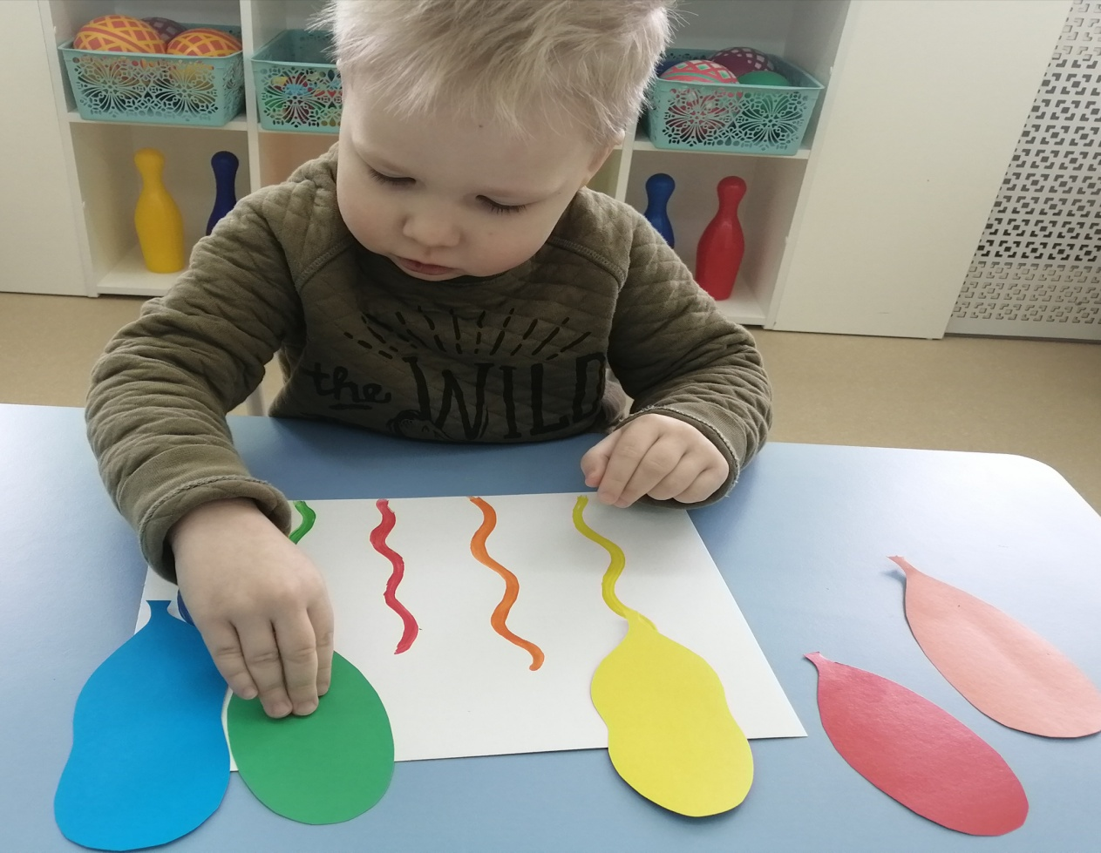

Составила: Николаева Ирина Александровна

Ромоданово 2023
Младшая группа
· «Весёлый паровозик»
Цель: Формировать умение предварительно выкладывать (по определенной последовательности) на листе бумаги готовые детали.
Материал: Аппликация паровоз и детали.
Ход игры: Заранее рассмотреть иллюстрацию паровоз. Обратить внимание на детали паровоза (колеса, дверь, труба, окна). Разложив перед ребенком аппликацию, воспитатель спрашивает: Какой детали паровозику не хватает? Давай «починим» паровозик и «приделаем» к нему колеса.
· «Цветные чашечки и блюдца»
Цель: Учить подбирать предметы по цвету.
Материал: Готовые детали чашечек и блюдца (по количеству детей).
Ход игры: Детям предлагают выбрать чашечку и соответствующего цвета блюдце и назвать цвет. Либо ребенок выбирает блюдце и к нему чашечку.
· «Весёлые бусины»
Цель: Учить аккуратно, пользоваться клеем: намазывать его кисточкой тонким слоем на обратную сторону наклеиваемой фигуры (на специально приготовленной клеенке); прикладывать стороной, намазанной клеем, к листу бумаги и плотно прижимать салфеткой.
Материал: Вырезанные из цветной бумаги круги разных цветов; готовая поделка.
Ход игры: Предоставляем ребенку готовую поделку и просим собрать кружочки в такой же последовательности. И приклеить бусины.
· «Покажи такой же шарик»
Цель: Приобщать детей к искусству аппликации, формировать интерес к этому виду деятельности.
Материал: Разноцветные шарики.
Ход игры: Педагог выкладывает на стол шарики и перемешивает их выбирает, один мяч и просит ребенка найти такой же. Например, «Я беру зеленый мяч, и ты покажи такой же мяч».
· «Цветная дорожка»
Цель: Закреплять знание формы предметов и их цвета.
Материал: Вырезанные из цветной бумаги большие разноцветные круги, а также небольшие квадратики. Выкладывает разноцветную дорожку. Расстояние между кругами 50 см.
Ход игры: Педагог показывает и дает ребенку карточку, например, зеленого цвета, ребенок находит зеленый круг и помещает на него карточку такого же цвета.
Средняя группа
· «Собери животных из геометрических фигур»
Цель: Продолжать расширять количество изображаемых в аппликации предметов (птицы, животные, цветы, насекомые, дома, как реальные, так и воображаемые) из готовых форм.
Материал: Геометрические фигуры, карточки животных.
Ход игры: Детям предлагается выбрать карточку любого животного и с помощью геометрических фигур собрать животное.
· «Волшебные животные»
Цель: Воспитывать интерес к аппликации.
Материал: Карточки животных, геометрические фигуры (маленькой формы).
Ход игры: Детям предлагается выбрать картинку любого животного и украсить его геометрическими фигурами.
· «Весёлые матрешки»
Цель: Продолжать развивать интерес детей к изобразительной деятельности.
Материал: Картинки матрешек, цветные полоски длинные и короткие и клей.
Ход игры: Детям предлагается выбрать карточку матрешку и украсить ее длинными и короткими полосками.
· «Составь из полосок предметы»
Цель: Формировать умение составлять из полос изображения разных предметов (забор, скамейка, лесенка, дерево, кустик и др.)
Материал: Полоски разной длины, шаблоны предметов.
Ход игры: Детям предлагается выбрать любой шаблон и выложить из полосок контур.
· «Укрась ёлочку»
Цель: Учить проявлять дружелюбие при оценке работ других детей.
Материал: Конус из цветной бумаги, геометрические фигуры разного размера.
Ход игры: Детям предлагается выбрать конус (ёлочку) и украсить ее разными геометрическими фигурами.
Старшая группа
· «Украсим рукавички»
Цель: Развивать эстетическое восприятие, учить созерцать красоту окружающего мира.
Материал: Готовые рукавички, геометрические фигуры, полоски разной длины.
Ход игры: Педагог предлагает детям взять и украсить рукавички геометрическими фигурами и полосками.
· «Собери транспорт»
Цель: Учить передавать в изображении не только основные свойства предметов (форма, величина, цвет).
Материал: Готовые геометрические фигуры разного размера.
Ход игры: Детям предлагается выбрать геометрически фигуры и собрать транспорт.
· «Составь клоуна»
Цель: Совершенствовать изобразительные навыки и умения.
Материал: Геометрические фигуры разного размера.
Ход игры: Детям предлагается выбрать геометрические фигуры и составить веселого клоуна.
· «Сказочные вазы»
Цель: Побуждать создавать предметные и сюжетные композиции, дополнять их деталями, обогащающими изображения.
Материал: Готовые вазы, кружочки.
Ход игры: Детям предлагается выбрать вазу и украсить ее кружочками.
· «Посели в дом домашних животных»
Цель: Продолжать развивать интерес детей к изобразительной деятельности.
Материал: Готовый дом, готовые карточки домашних и диких животных.
Ход игры: Детям предлагается поселить в дом домашних животных.
Подготовительная к школе группа
· «Слоговое домино»
Цель: Закрепить умение делить слова на слоги.
Материал: Цветной картон, предметные картинки, клей, ножницы. Ход игры: Ребенку предлагают посмотреть на картинки - домино и выложить цепочку таким образом, чтобы количество слогов последующего слова – название совпало с количеством слогов предыдущего.
· «Цветочный магазин»
Цель: Закрепление умения делить слова на слоги, закреплять название цветов.
Материал: Открытки (цветов), цветной картон, клей, ножницы, карандаш; картон другого цвета обратную сторону картона расчерчиваем на прямоугольники по 3*8см, на цветную сторону наклеиваем ( по 1, по 2, по 3, по 4 кружочка).
Ход игры: Воспитатель: «Это у нас цветочный магазин, в нем продаются цветы. Один с коротким названием – пион; другие с длинными названиями – незабудки. У вас у каждого есть числовая карточка с кружочками. Это – «деньги». Вы будите покупателями, а я продавцом. В конце игры воспитатель просит назвать купленные цветы, в названии сколько слогов, сколько кружочков.
· «Три линейки»
Цель: Формировать умение у детей делить слова на слоги.
Материал: Цветной картон, переметные картинки, ножницы, клей, карандаш.
Ход игры: Детям раздают большие карты, разделенные на три части и предметные картинки. Дети выкладывают первую линию картинки название которых состоит из одного слова; на вторую линию выложить картинки название из двух слогов, а на третью из трех слов.
· «Светофор»
Цель: Продолжать развивать чувство цвета.
Материал: Карточки и цветные кружочки.
Ход игры: Детям предлагается на карточку выложить кружочки.
· «Составь различные предметы»
Цель: Развивать творчество детей.
Материал: Картинки разрезные предметов и готовые карточки.
Ход игры: Детям предлагается составить из разрезанных каточек готовые предметы.

